Dane autobaza.pl: spadła liczba ofert na pojazdy z pojemnością silnika powyżej 2l.
Polacy zaczęli dbać o emisje spalin czy jest to efekt pandemii?

Dane autobaza.pl podsumowujące półrocze 2020 na rynku wtórnym ukazały zmiany w podaży aut z pojemnością silnika powyżej 2l. Spadła ona blisko o 6 pkt. procentowych,spadek w tym segmencie przełożył się na wzrost udziału podaży aut z silnikami o mniejszej pojemności.

Silniki o pojemności poniżej 1l. - zanotowały wzrost o nieco ponad 1 pkt. procentowy, a podaż aut z najbardziej popularną pojemnością silnika, tj. 1-1.9l. zaliczyła wzrost o 4,76 pkt. procentowe.

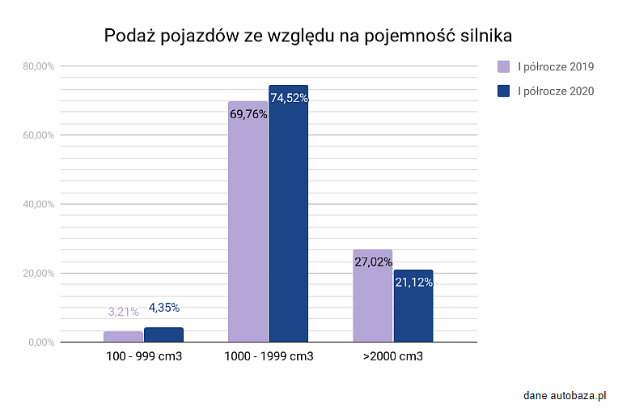
Na pewno wpływ na taki stan rzeczy mają oczekiwania i możliwości finansowe klientów, którzy w wyniku pandemii utracili część dochodów. Mając w planach kupno samochodu zainteresowali się nieco tańszymi modelami.

Ponadto w ostatnim czasie bardzo popularne stają się auta hybrydowe. Wg. PSPA aut hybrydowych typu plug-in mamy już ponad 5000 szt., a zwykłych hybryd, które nie są zliczane w liczniku elektromobilności prawdopodobnie 2 lub 3x tyle. Udział w rynku wtórnym może nie jest powalający, ale rysuje się wyraźny kierunek zmian.

Dane autobaza.pl uwidaczniają kierunki zmian

Zainteresowanie autami hybrydowymi rośnie, co wykazały również dane autobaza.
Pomimo pandemii dane z półrocza 2020 pokazują dwukrotny wzrost podaży tych aut, co zdecydowanie świadczyć może o wzroście zainteresowania nimi. Handlarze nie próżnują, chcą odrobić straty w dochodach z ostatnich kilku miesięcy, więc nie inwestowaliby w coś co nie przyniosłoby im zysku.

Być może to też jest odpowiedź na pytanie dlaczego spadła liczba ofert na pojazdy pow. 2l? Łatwiej dziś jest sprzedać hybrydę, niż auto o pojemności silnika przekraczającej 2 l.?

Poza tym, niektóre hybrydy o pojemności mniejszej niż 2l., mogą mieć równie atrakcyjne osiągi jak auta spalinowe o pojemności ok. 2l. Jednak koszty związane z ich eksploatacją będą znacznie mniejsze - np. ubezpieczenie OC czy koszty paliwa….

Moda na auta hybrydowe przyczynia się również do zmniejszenia emisji spalin, choć wątpliwe, że w Polsce jest to główny czynnik decydujący o wyborze hybrydy. Decydujące są tu raczej koszty eksploatacji i panująca w dużych aglomeracjach “moda” na tego typu auta.

Wzrósł udział pojazdów o najmniejszej pojemności silnika

Zmiany związane z większą liczbą ofert na pojazdy o mniejszej pojemności silnika to zdecydowanie efekt pandemii. Polacy zaczęli się liczyć z pieniędzmi. Jedni wyprzedawali swój majątek aby przeżyć, inni postanowili uniezależnić się od miejskiej komunikacji i poruszać się małym ale własnym środkiem transportu.

Na tym stanie rzeczy zyskali zarówno handlarze - bo sytuacja ekonomiczna sprzyjała negocjacjom przy odkupie auta, które teraz można odsprzedać z zyskiem. Także nowi nabywcy małych pojazdów mogą wybierać spośród licznych i atrakcyjnych cenowo ofert.

Wzrost podaży aut o niskich przebiegach

Drugim zjawiskiem jest wzrost ofert na auta o niskich przebiegach, co prawdopodobnie ma związek z wystawieniem na sprzedaż dwu i trzyletnich aut w leasingu lub zakupionych na kredyt.

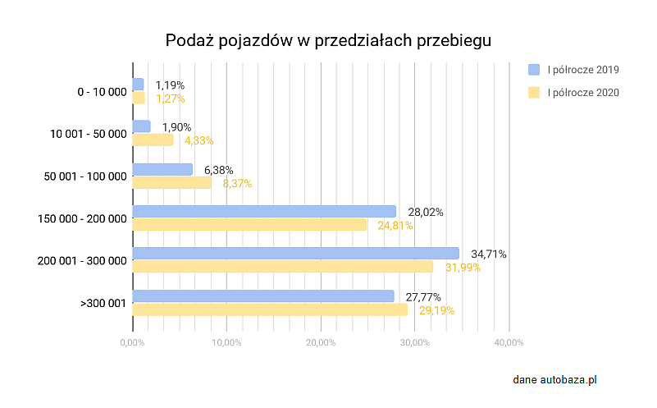
Na powyższym wykresie obrazującym sprzedaż pojazdów w przedziałach przebiegu widać wyraźne wzrosty w liczbie pojazdów z przebiegiem do 100 000 km. Liczba ofert w przedziale przebiegu 10 001 - 50 000 km wzrosła o nieco ponad 2 pkt. procentowe, a liczba ofert na pojazdy z przebiegiem 50 001 - 100 000 km wzrosła również 2 pkt. procentowe.

W dwóch popularnych przedziałach przebiegu, tj. 150 000 - 200 000 km i 200 001 - 300 000 km odnotowano spadki w stosunku do roku 2019. Prawie o 4 pkt procentowe spadła liczba ofert na pojazdy w przedziale przebiegu 150 000 - 200 000 km. Blisko o 3 punkty procentowe spadła liczba ofert na pojazdy z przebiegiem 200 001 - 300 000 km.

Za to wzrosła liczba pojazdów z przebiegiem powyżej 300 000 km. Nie jest jednak ona na tyle duża, aby mówić o efekcie wprowadzenia kary za cofanie licznika. Raczej jest to efekt pojawienia się na rynku tańszych, a więc wysłużonych przez długie lata aut.

Pandemia zdecydowanie wpłynęła na strukturę aut na rynku wtórnym i zdefiniowała na nowo potrzeby kierowców. Wygląda na to, że nastąpił wzrost zainteresowania mniejszymi i tańszymi autami. Trend ten na pewno utrzyma się do końca roku i będzie dominował w zakupie używanego samochodu.

